Інтегрований урок з християнської етики та трудового навчання
Тема уроку. Чесна праця християнина. Екологічний стиль одягу
(9 клас)

Мета:
- формувати уявлення про чесну працю для християнина, екологію, екологічний стиль одягу;
- розвивати творчі здібності, фантазію, естетичний смак;
- виховувати інтерес до праці, пошану до природи, навколишнього середовища.
- установити зв'язок між християнською етикою, трудовим навчанням, біологією, екологією.

Міжпредметні зв'язки: основи християнської етики, біологія, екологія, трудове мистецтво.

Компетентності: спілкування державною мовою, спілкування іноземною мовою, основні компетентності у природничих науках та технологіях, інформаційно-цифрова, уміння вчитися впродовж життя, ініціативність і підприємливість, соціальна та громадянська, обізнаність та самовираження у сфері культури, екологічна грамотність та здорове життя.

Обладнання: Святе Письмо, ікона Воскресіння Ісуса Христа, свічка, рушник, презентація, еко одяг – лляні сорочки і плаття, старовинні сорочки виготовленні із коноплі, бавовняний та вовняний одяг тощо.

Тип уроку. комбінований

Хід уроку
І. Організація класу до уроку.
1. Християнське привітання .
2. Молитва
ІІ. Актуалізація опорних знань учнів.
Евристична бесіда: Чим для Вас є праця? Поясніть свою думку. (Відповіді учнів)
Праця була необхідною ще в досконалому Едемському саду, коли Господь помістив людину, щоб порала та доглядала його. Пізніше, у законі Мойсея читаємо: «Шість днів працюй і роби свою працю…» (Вих.20,9) Робота була і залишається найбільшою сферою наших відносин із суспільством.

ІІІ. Мотивація навчальної діяльності учнів.

Людина гарна й славна у своїй праці. У праці сенс її життя. Так було й буде за всіх часів. Не дарма з глибини століть дійшло до нас багато прислів'їв, що виражали ставлення людини до праці. Ми оцінюємо людину за тим, як вона працює і як ставиться до інших людей. Працею створене все прекрасне й все найнеобхідніше на Землі. Праця немислима без людини, а людина немислима без праці. Все прекрасне на землі від сонця, і все гарне від людини. Для деяких праця - тягар, що віднімає сили й час. Можливо, це люди, які вибрали професію не до серця, або ті, хто матеріально забезпечений і живе за рахунок інших людей. Але для таких людей життя стає, з одного боку, мукою, а з іншого боку - втратою часу дарма. Головне відчути радість праці, і тоді життя наповниться іншим змістом, стане яскравіше. У людини може й не бути улюбленої роботи, але має бути улюблене заняття, захоплення і через це - сенс життя.
ІV. Оголошення теми та мети уроку. Чесна праця християнина. Екологічний стиль одягу.
V. Пояснення нового матеріалу.
1. Ключовий біблійний вірш : «Як хтось не хоче працювати, хай і не їсть.» (2Сол.3,10)

2. Читання Святого Письма . Притча про робітників у винограднику - (Мт. 20:1-16)

"Царство Небесне подібне до чоловіка-господаря, який рано-вранці вийшов найняти робітників у свій виноградник. Домовившись із робітниками по динарію денно, послав їх у свій виноградник. А коли вийшов, близько третьої години побачив інших, що бездільно стояли на ринку. Він же їм сказав: Ідіть і ви в мій виноградник, що буде по справедливості, дам вам. І ті пішли. Коли ж знову вийшов, близько шостої та дев’ятої години, зробив так само. Близько одинадцятої вийшовши, стрінув інших, що стояли, і сказав їм: Чого тут увесь день бездільно стоїте? Кажуть йому: Бо ніхто не найняв нас. Сказав їм: Ідіть і ви в виноградник. Коли ж настав вечір, власник виноградника наказав своєму управителеві: Поклич но робітників та роздай їм заплату, почавши від останніх аж до перших. Ті, що прийшли близько одинадцятої години, взяли по динарію. Коли приступили перші, думали, що більше дістануть. І вони взяли по динарію. А взявши, стали ремствувати на господаря, кажучи: Оті останні одну годину попрацювали, а ти зрівняв їх з нами, що зносили тягар і спекоту днини. Той, відповідаючи одному з них, сказав: Друже, не кривджу тебе; чи не за динарія погодився зо мною? Бери своє та йди! Хочу бо й цьому останньому дати, що й тобі. Хіба не дозволено мені робити зо своїм, що захочу? Чи око ж твоє лукаве з того, що я добрий?! Так то останні будуть перші, а перші – останні!»

3.Хвилина роздумів над прочитаним.
Матеріальний достаток християнин має отримувати в результаті розкриття своїх здібностей, талантів та ініціативи, примножуючи таким чином суспільні блага, а не шляхом надмірної експлуатації інших людей чи природних ресурсів: "Справедливість та правду чинити для Господа це добірніше за жертву" (Приповісті 21:3).
4. Розповідь вчителя. Святе Письмо вчить християн бути працелюбними та відповідальними і своєю чесною сумлінною працею забезпечувати свої сім'ї. В такому разі благодать Божа буде з християнином і Бог примножить плоди його праці.

При цьому відповідальна підприємницька діяльність і чесна торгівля, як, власне, і раціональне використання природних ресурсів (зокрема, рослин, тварин, води) чи залучення праці найманих робітників на справедливих умовах не забороняються, а заохочуються.
VІ. Практична робота. Ознайомлення із екологічним стилем одягу. (Презентація. Одяг еко стилю )

Якщо ми любимо Бога, то маємо це показувати не лише словами, а й робити добро іншим. Добро можна робити і по відношенню до природи. Зокрема цим займається екологія, яка вивчає закономірності відносин між організмами та довкіллям.
Екологія, в широкому значенні, визначається як комплексна інтегральна наука, яка досліджує навколишнє середовище (екосферу планети), його вплив на суспільство та зворотну реакцію природи на діяльність людства. Мода може поєднуватись і з бережливим ставленням до природи. Зараз все частіше з’являються бренди, які створюють еко-продукцію без шкоди планеті. Хтось виробляє сумки з натуральної бавовни, хтось речі з льону або конопель, а хтось взагалі робить окуляри з кави.
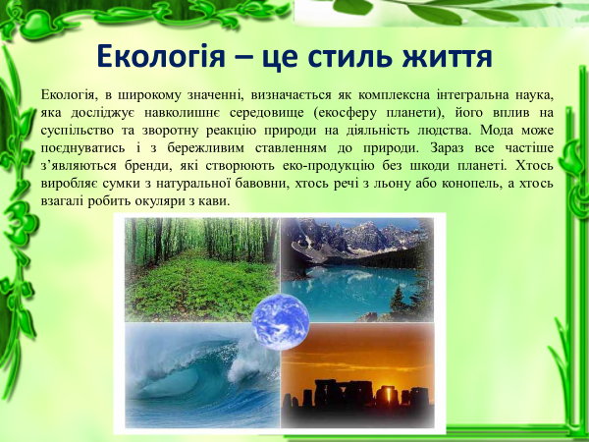

Сьогодні на уроці ми з вами поговоримо про один із стилів одягу, а саме – екоодяг.

Як думаєте для чого і для кого виготовляють цей одяг? Яку сировину для цього використовують? ( Відповіді учнів)

Спершу визначимося з термінами. "Еко", стосовно до одягу, означає що шкода для навколишнього середовища при його виробництві була зведена до мінімуму. Тобто бавовняна сорочка, виготовлена ​​на фабриці не є екологічною, оскільки виробництво бавовни вимагає великої кількості води і хімікатів. А синтетичний светр, зроблений за спеціальною технологією екологічний, оскільки пластикові пляшки, з яких він зроблений, швидше за все опинилися б в океані, не будь вони перероблені. Хоча саме по собі виробництво поліестеру на нафтовій основі має високий вуглецевий слід - тобто забруднює середовище.

Останнім часом, на хвилі популярності здорового способу життя, популярністю користується стиль Soft Natural. В основі такого стилю лежить максимальна природність. Тут неприпустимі якісь яскраві тканини і достаток декору. Речі в еко-стилі максимально прості – сукні та сорочки вільних фасонів, виконані в пастельних кольорах, доповнюють аксесуарами у вигляді квітів.

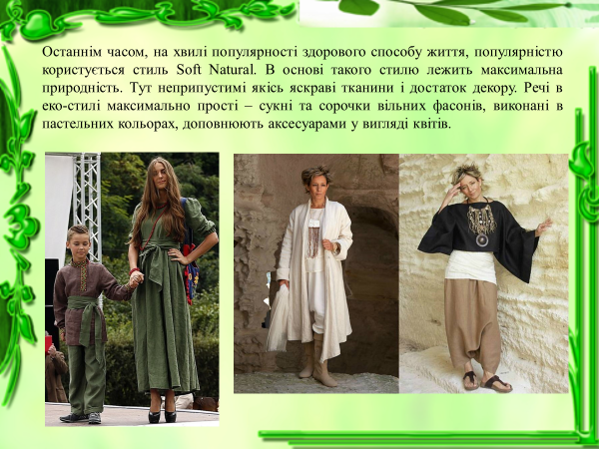

Еко одяг - одяг, виготовлений без застосування шкідливих хімічних речовин і генних технологій. Екотренд - один з найдавніших. Нічого дивного: у наших предків в розпорядженні не було нічого, крім натуральних предметів.

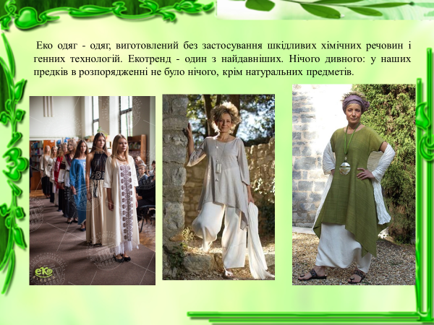

Основою екологічного дизайну є одяг, виготовлений за допомогою спеціальних технологій з натуральних, екологічних матеріалів, які не викликають побічних захворювань і легко підлягають утилізації. Сировиною може бути бавовна, льон або бамбук, вирощені без використання пестицидів, морські черепашки, шерсть тварин, вигодуваних без додавання хімікатів і шкідливих речовин тощо. Проте, це може бути і одяг, зроблений із тканин, для виробництва яких використовуються продукти вторинної переробки, наприклад, пластмаси. Або ж одяг, зшитий з вторинних, не перероблених матеріалів: використаних армійських ковдр, парашутів тощо.

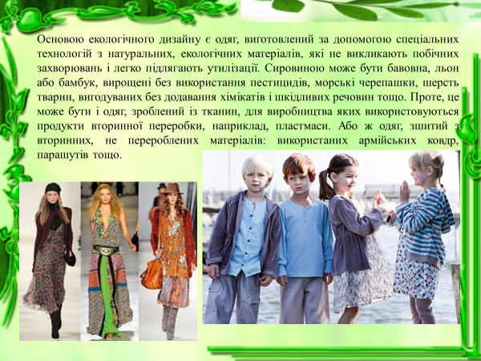

Будь-яке фабричне виробництво не є чистим. Тканини тут не виняток. Їх виготовлення вимагає пестицидів, якими обробляють рослини для майбутніх тканин, барвників (які часто містять важкі метали), а багато виробників використовують хімічні покриття для підвищення захисту тканини від вогню, появ плям і запобігання зім'ятості. Процедура обробки волокон також може вимагати складних хімічних реакцій. Наприклад, віскоза вимагає використання токсичного розчину для перетворення целюлози в тканину.

Технології виготовлення еко одягу, припускають ручну обробку і застосування натуральних, але при цьому істотно дорожчих речовин.

Втілюючи еко ідеї, як сировину розпочали використовувати бавовну, льон і бамбук, що вирощені без застосування шкідливих хімікатів. Тепер визначення «еко» також містить у собі використання натуральних барвників, вторинної сировини й модернізацію старих речей.

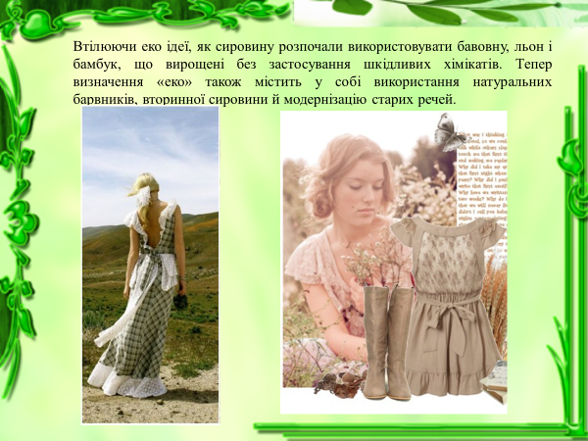

Льон. Багатосерійне виробництво будь-якої тканини вимагає складної обробки, що впливає на навколишнє середовище. Інша справа що ступінь цього впливу відрізняється для різних тканин і льон тут в виграє. Його вирощування вимагає набагато менше води, ніж бавовна, і не потребує великої кількості хімічних добрив або пестицидів. Саме по собі виготовлення тканини також менш шкідливо. До того ж, лляний одяг є біорозкладаним.

Останнім часом лляна тканина стала улюбленицею «стійкої моди» і широко використовується у виробництві еко одягу. І на це є вагомі причини. Вже сотні років одяг з льону відома по всьому світу своєю довговічністю. Це дихаюча, зносостійка, легка, абсорбуюча, антимікробну, стійка до молі і прохолодна (так як вона знижує температуру тіла влітку, на відміну від бавовни) тканина.

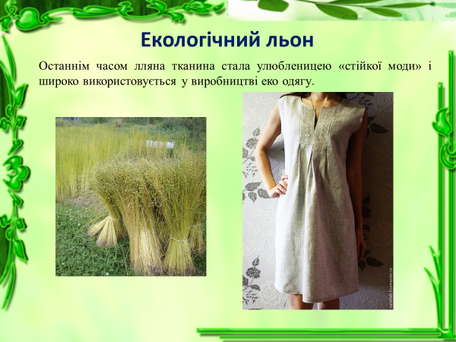
Конопля мабуть, це найбільш універсальна рослина на планеті. вона - єдина рослина, яке може вас нагодувати, одягнути, побудувати вам будинок і забезпечити натуральними косметичними засобами.
Конопля також ідеально підходить для створення еко одягу. Це дихаюча, тепла, вологовсмоктуюча, антибактеріальна, біоразкладана і дуже міцна тканина, яка стає м'якшою при носінні і після прання.
Вирощування конопель не вимагає великих витрат води, а сама рослина може виробляти в чотири-п'ять разів більше клітковини на гектар, ніж бавовна. Фактично конопля удобрює і насичує грунт, в якому росте, а не витягує з нього поживні речовини, як багато інших рослини.

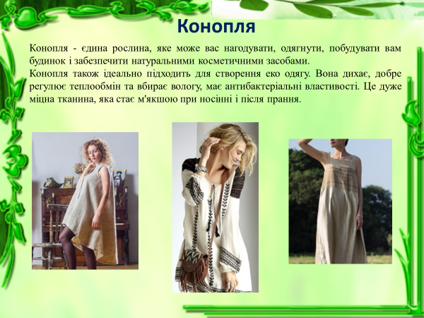
Бавовна. Хоча бавовна є натуральним волокном, здатним до біологічного розкладання, його виробництво найшкідливіше для навколишнього середовища. У бавовняної промисловості використовується 25% світових інсектицидів і 10% світових пестицидів.
Бавовняні культури також вимагають величезної кількості води для вирощування (близько 2,6 куб. м для футболки), що, в свою чергу, створює значне навантаження на навколишнє середовище.
Чудову альтернативу може запропонувати органічна бавовна, техніка вирощування якої істотно знижує шкідливий вплив на екологію. Вона виключає токсичні пестициди, синтетичні добрива та генну модифікацію насіння.
З іншого боку, зростаючий органічний ринок бавовни все одно не вирішує проблему води, до того ж еко одяг з нього коштує дорого і не кожен може собі його дозволити.

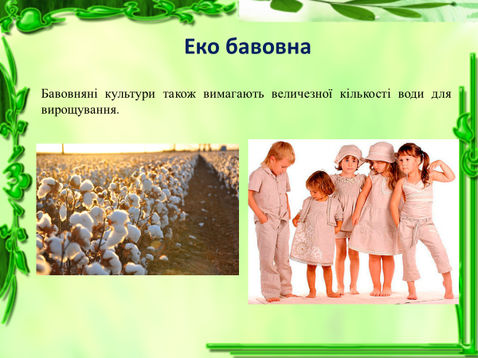
Бамбукова тканина - це натуральна віскоза, вироблена з бамбука. Еко одяг з цієї тканини має шовковисту структуру, неймовірно довговічний, біорозкладний і має вологостійкі властивості. Вирощування бамбука вимагає дуже мало води і не потребує використання добрив або пестицидів.
Але є і темна сторона. Сам процес перетворення волокон бамбука в тканину хімічно інтенсивний і залишає значну кількість відходів. Це робить бамбукову віскозу значно менш екологічною, ніж може здатися на перший погляд.

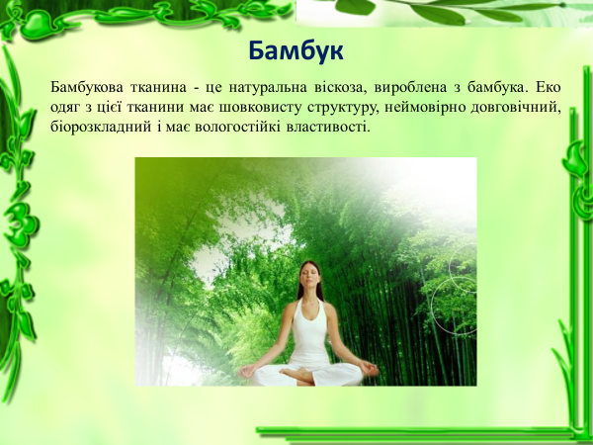

Натуральна шкіра, будучи дійсно екологічною, досить часто відкидається «стійкою модою» через те, що її отримують з тварин. До того ж, процес обробки і дублення натуральної шкіри високотоксичний.

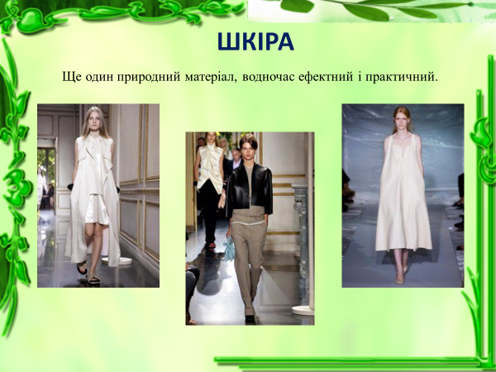
Еко шкіра - це повністю екологічний продукт, у виробництві якого використання хімічних речовин знижено і обмежено. Зовні вона практично не відрізняється від натуральної. До того ж, виготовлений ​​з неї еко одяг коштує значно дешевше.
За своїми механічними властивостями еко шкіра порівнянна з синтетичною. Вона стійка до вологи, гнучка, еластична і здатна витримати більше 80000 вигинів при температурі нижче -20°C. Зносостійкість і довговічність тканини дозволяє застосовувати її навіть в екстремальних кліматичних умовах.

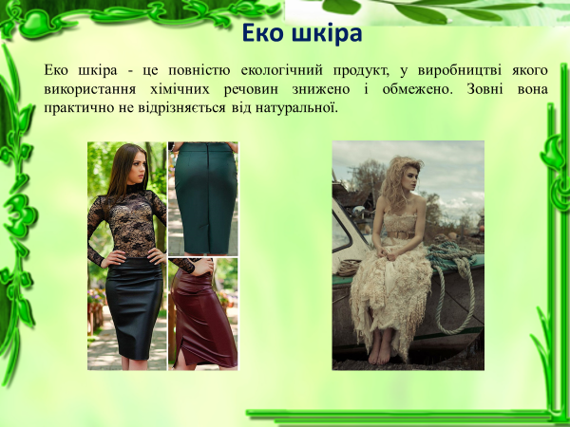
Вовна - це повністю натуральне, поновлюване волокно. Вівці, споживаючи вуглець рослин, перетворюють його на вовну. 50% ваги вовни - це чистий органічний вуглець.
Вовняний еко одяг відрізняється тривалим терміном служби, а необхідність прання її при більш низьких температурах, чинить менший вплив на навколишнє середовище.
На відміну від синтетичного, еко одяг з вовни «дихає» і має здатність реагувати на зміни температури тіла, зберігаючи прохолоду влітку і тепло взимку. Вовна проста в догляді і в значній мірі стійка до фарбування.

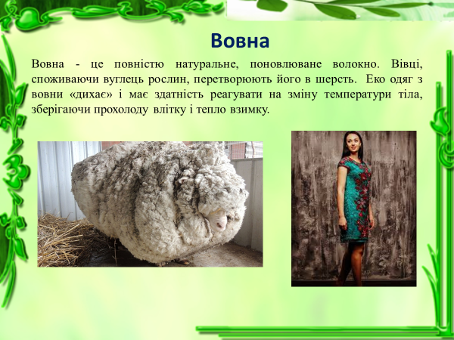

Малюнки на тканинах мають флоральні (від лат. слова floris, що в перекладі означає «квітка») мотиви.

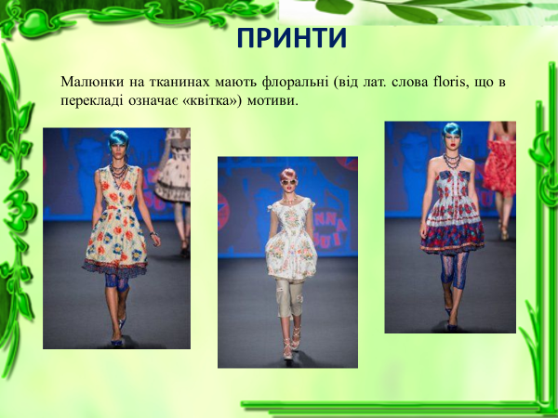

Цьому стилю властиве використання барв природи: кольору землі, трави, піску. Непомітні тони і "об`ємний" крій, дозволяє відчувати себе абсолютно вільно.

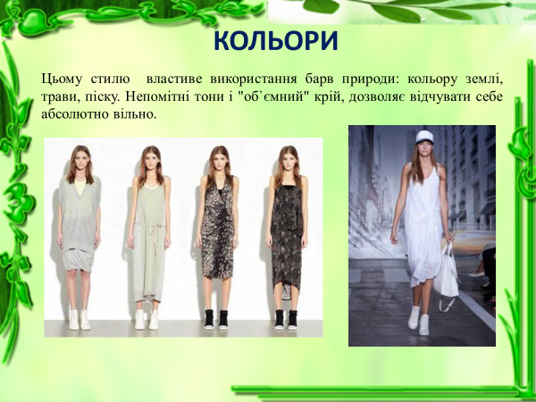

Не варто думати, що екомода – це одягнутий на тіло мішок. Натуральні матеріали надто цінуються від кутюр.

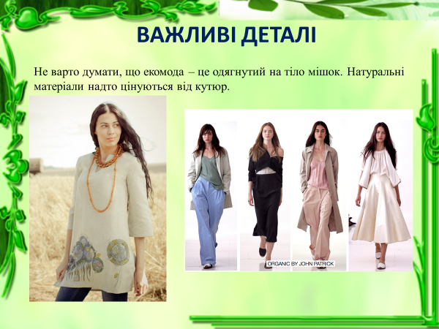

Виготовляють також одяг із вживаних речей.

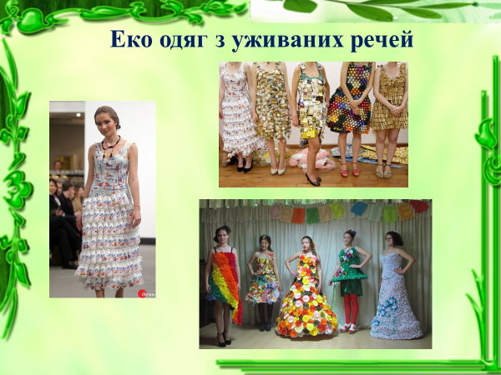

Влітку еко тренду немає ціни: одяг, взуття, аксесуари з натуральних тканин комфортні в спекотну погоду, а природні кольори й флоральні принти найкраще віддзеркалюють безтурботний настрій сезону.

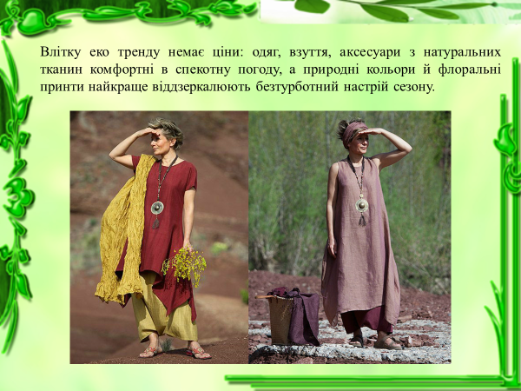

З українських дизайнерів еко напрямок активно пропагує Лілія Пустовіт, яка розробляла уніформу для консультантів української мережі органічної косметики і випустила серію сумок з натурального льону.

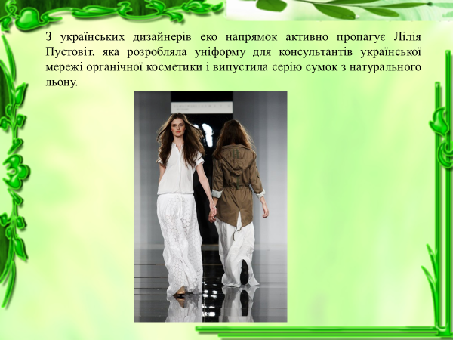

Технології виготовлення еко одягу, припускають ручну обробку і застосування натуральних, але при цьому істотно дорожчих речовин. Такий одяг просто не може бути виготовлена ​​в потрібних кількостях через величезні трудовитрати. Висока собівартість ткож не сприяє масовості виробництва. Нічого не поробиш - населення Землі зростає і основні наші потреби може задовольнити тільки масова промисловість.

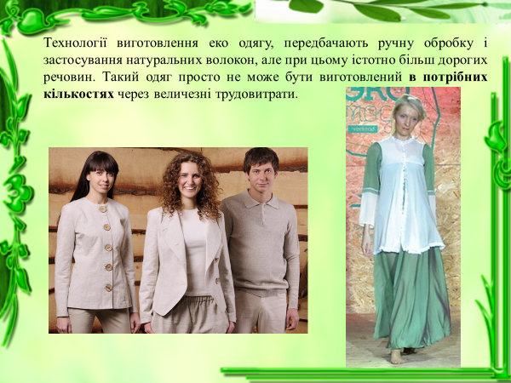
VІІ. Закріплення нового матеріалу.
Учитель просить кожного учня повідомити (методом «мікрофону»):
1.Що нового він дізнався на уроці?
2.Як він зможе використати знання про екологічний стиль одягу (і чи зможе
взагалі) під час виготовлення свого виробу (проєкту)?
3.Який конструкційний матеріал на думку учнів найбільш зручний для
виготовлення запланованого виробу?
VІІІ. Підсумок уроку
- Чим для вас є праця?
- Що означає для християнина чесна праця?
- Назвіть рослини з яких можна виготовляти екологічно чистий одяг.
- Чи є у вашому гардеробі еко одяг?
Х. Домашнє завдання: зробити ескіз еко одягу .

